*Всероссийская познавательная викторина*

*по культурно - патриотическому воспитанию*

*«ПРЕДАНЬЯ СТАРИНЫ»*

***ВРЕМЕНА ТЕПЕРЬ ДРУГИЕ, КАК И ИГРЫ, И ДЕЛА.***

***ДАЛЕКО УШЛА РОССИЯ ОТ СТРАНЫ, КАКОЙ БЫЛА,***

***НО ПРЕДАНЬЯ СТАРИНЫ ЗАБЫВАТЬ МЫ НЕ ДОЛЖНЫ.***

***СЛАВА РУССКОЙ СТАРИНЕ! СЛАВА НАШЕЙ СТОРОНЕ!***

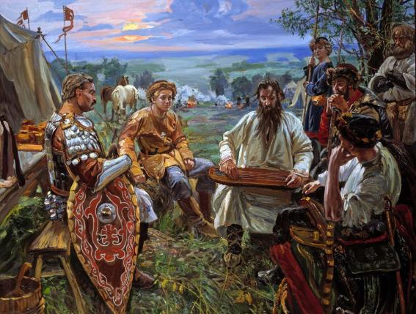

1. Что такое фольклор?

а) Устное народное и музыкальное творчество;

б) маленькие сказки;

в) развлечение в старину.

1. 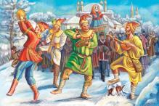Они были известны на Руси с незапамятных времен. Еще когда Русь не была христианской, на народных праздниках и языческих игрищах они развлекали собравшихся песнями и плясками, а также принимали участие в религиозных обрядах. Кто они?

а) ряженые;

б) торговцы на рынках;

в) скоморохи.

1. Традиционно фольклорными музыкальными инструментами считаются *(подчеркни правильные ответы):*

Баян, трещотка, гусли, балалайка, свирель, дудочка, рояль, скрипка, гармошка, ложки, бубен, виолончель.

1. 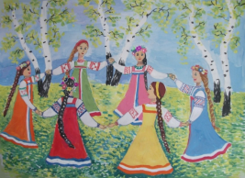Это массовое действообъединяет и собирает большое количество участников, где пляска, или просто ходьба, или игра неразрывно связаны с песней. В немвсегда проявляется чувство единения, дружбы, товарищества. Участники его, как правило, держатся за руки, иногда за платок, шаль, пояс, венок.  Самый древний русский танец

а) Барыня;

б) Хоровод;

в) Вальс.

1. Это смешные коротенькие рассказы для детей. Они очень похожи на небольшие сказки в стихах. Поэтому в них, как и в сказках, часто используются различные фольклорные персонажи.

*Ай, лады-лады-лады,  
Начерпал медведь воды  
Целое корытце,   
Захотел помыться!  
Надо, надо чистым быть,  
Чистым по лесу ходить!*

Что это за рассказики?

а) Прибаутки; б) басни; в) стихи.

1. В фольклоре русского народа много персонажей, есть персонажи, которые появляется в одном или двух сказаниях, но есть персонажи, которые характерны практически для всех произведений русского народа. Назовите несколько из них:

_____________________________________________________________________________________________________________________________________________________________________________________________________

1. *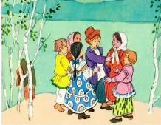- Шел коток по лавочке, Раздавал булавочки. Шел по скамеечки, Раздавал копеечки: Кому десять, кому пять. Выходи тебе искать.*

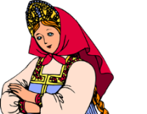Что это за жанр фольклора?

а) шутка;

б) прибаутка;

в) считалочка.

1. Зимними вечерами, когда переделаны все дела по хозяйству, собирались, бывало, и стар и мал в какой-нибудь избе. И начинали старики молодым мудреные вопросы задавать. А задавали их старики не просто, как вздумается, а строго порядка держались. Начинали о человеке, о том, что к нему ближе всего, - об одежде, о доме. Потом про огород, сад, поле, пасеку. А потом уже о снеге, громе, молнии, о звездах и месяце.

Что это за мудреные вопросы такие?

а) тест;

б) загадка;

в) ребус.

1. В древности в школах дети учились писать палочкой на сырых глиняных дощечках короткие формулы народной мудрости. Они есть практически у каждого народа. Так с поколения в поколение передавался полезный жизненный опыт. Например,  "Любишь кататься - люби и саночки возить" объясняет, что жизнь человека не может состоять только из удовольствий и забав - каждому лёгкому мгновению игры, радости, наслаждения предшествует большой и кропотливый труд.

О чем идет речь?

а) пословицах;

б) рассказах;

в) стихах.

1. Соедини эти высказывания:

|  |  |
| --- | --- |
| **1**. Не надобен клад, | **А.** а лень портит |
| **2**. Пчела мала, | **Б**. пословица - ягодка |
| **3**. Труд кормит, | **В**. и та работает |
| **4.** Делу время, | **Г.** коли в семье лад |
| **5**. Поговорка цветок | **Д**. потехе час |

Ответ: 1-…, 2-…., 3 -…, 4-…., 5-….

1. Это короткая русская народная песня (четверостишие), юмористического содержания, исполняемая в быстром темпе. Самый любимый и самый распространённый ныне вид, или жанр, устного народного творчества. Она звучит на деревенской улице, на гулянке, в домашних застольях и знакома, кажется, всем без исключения. Что это за песенка?

а) припевка;

б) запевка;

в) частушка.

1. 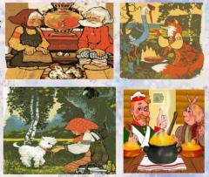Это занимательный устный рассказ, повествующий о невероятной, но поучительной истории. Они бывают разные. В одних главными персонажами являются животные (иногда им противостоит человек). В других главными персонажами являются люди и фантастические существа; животные здесь чаще всего — добрые помощники главного героя.

И, наконец, главными персонажами которых также являются люди, но,в отличие от волшебных, где герои одерживают победу благодаря волшебству, в них герои становятся победителями благодаря своему уму, смекалке, смелости, хитрости. Что это?

а) сказка;

б) рассказ;

в) повесть.

1. Выбери из перечисленных сказок русские народные *(подчеркните)*:

Курочка ряба, колобок, гуси-лебеди, красная шапочка, кот сапогах, золушка, царевна – лягушка, аленький цветочек, репка.

1. Сказка какого известного русского писателя заканчивается словами «Сказка ложь, да ней намек, добрым молодцам урок»

а) П.П. Бажов;

б) А.С. Пушкин;

в) С.Т.Аксаков.

***Желаем успехов! До новых встреч!***